# KESIMPULAN

## Lat12_1.cpp

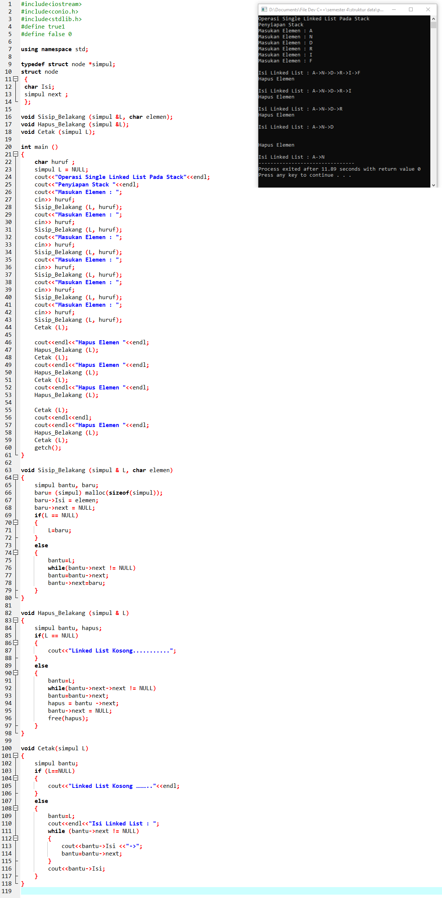

Kesimpulan:

Dari lat12_1 saya dapat menarik kesimpulan, bahwa Stack dapat dibuat menggunakan Operasi Singly Linked List.

## Lat12_2.cpp

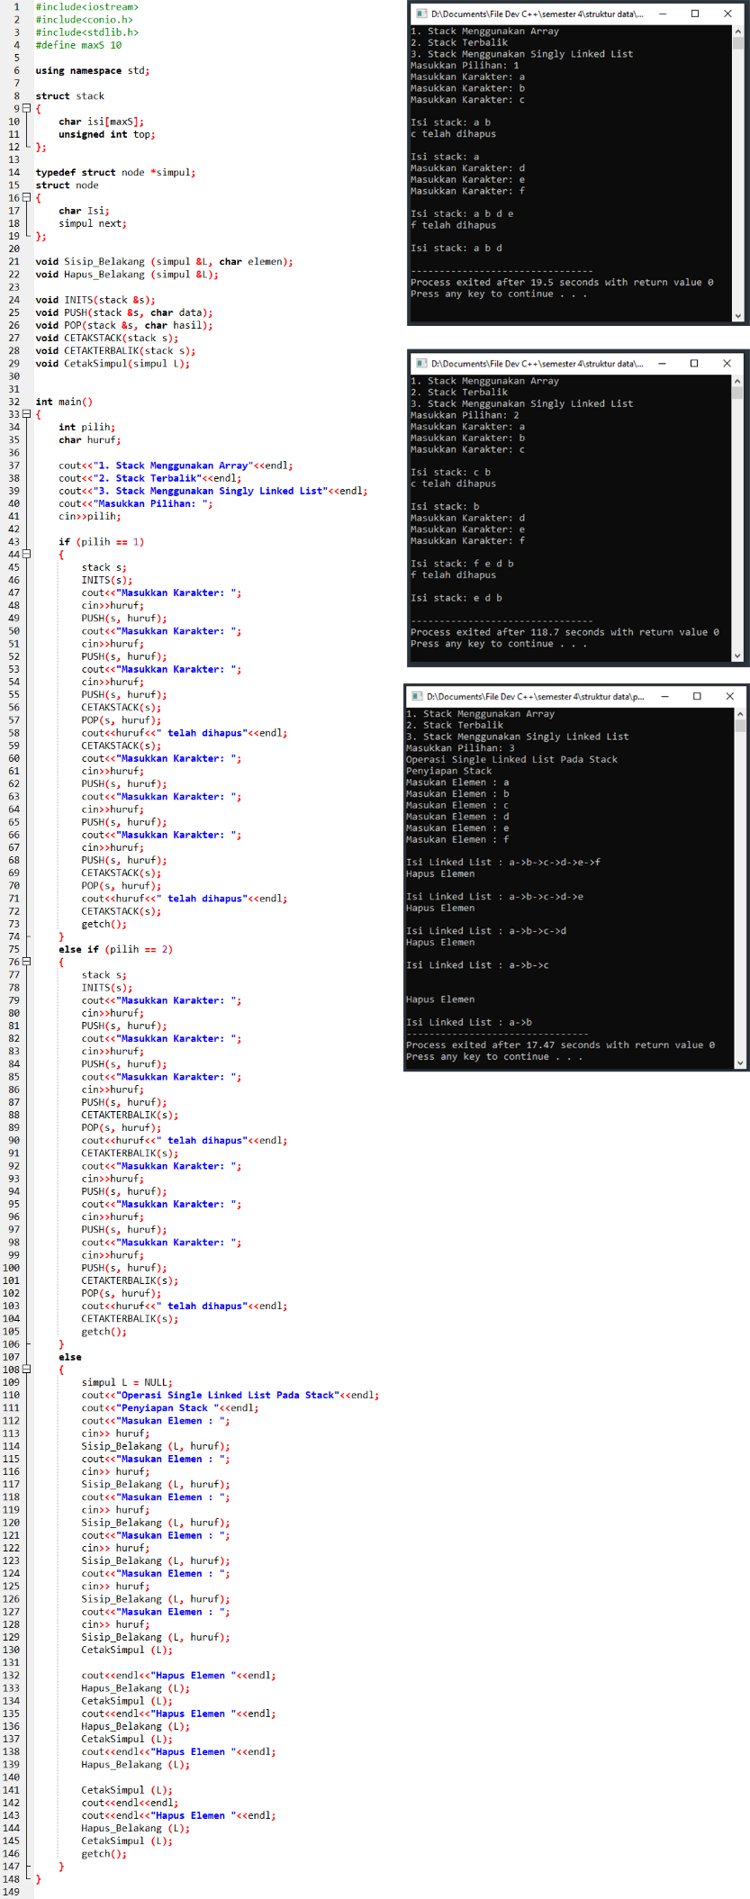

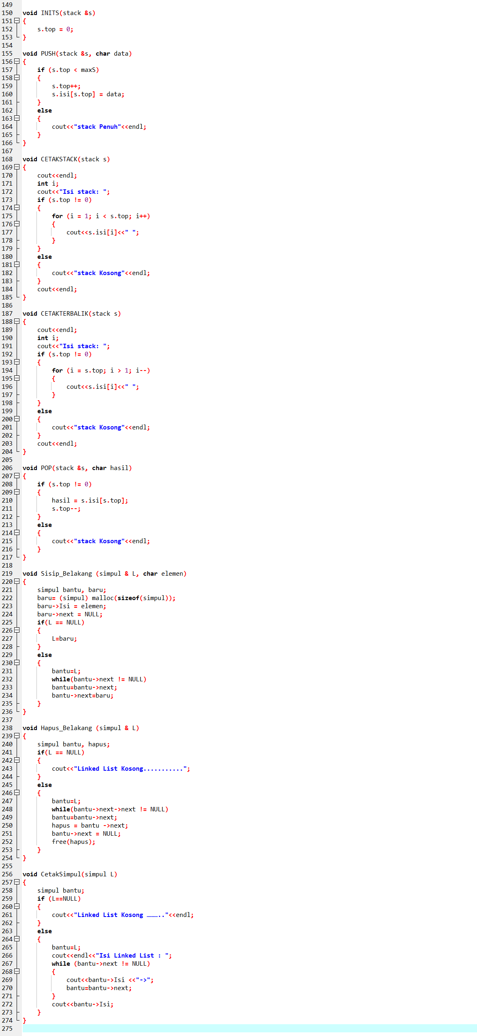

Kesimpulan:

Dari lat12_2 saya dapat menarik kesimpulan, bahwa bahwa Stack dapat dibuat menu menggunakan IF.

# TUGAS AKHIR

